|  |  |
| --- | --- |
|  | **Министерство науки и высшего образования Российской Федерации**  **Федеральное государственное бюджетное образовательное учреждение**  **высшего образования**  **«Московский государственный технический университет**  **имени Н.Э. Баумана**  **(национальный исследовательский университет)»**  **(МГТУ им. Н.Э. Баумана)** |

ФАКУЛЬТЕТ «Фундаментальные науки»

КАФЕДРА «Вычислительная математика и математическая физика» (ФН-11)

**РАСЧЁТНО-ПОЯСНИТЕЛЬНАЯ ЗАПИСКА**

**к курсовой работе на тему:**

*Исследование и решение задачи напряжённо-деформированного состояния в средах компьютерного моделирования Ansys и Manipula*

Дисциплина: *Механика сплошной среды*

Студент группы ФН11-71Б Н.С. Бородин

(Подпись, дата) (И.О.Фамилия)

Руководитель курсовой работы,

доктор физ.-мат. наук, профессор Ю.И. Димитриенко

(Подпись, дата) (И.О.Фамилия)

Оценка: __________________

Москва, 2023

**СПИСОК ИСПОЛНИТЕЛЕЙ**

|  |  |  |
| --- | --- | --- |
| Руководитель курсовой работы |  | Ю.И. Димитриенко |
|  | (Подпись, дата) | (И.О.Фамилия) |
| Исполнитель |  | Н.С. Бородин |
|  | (Подпись, дата) | (И.О.Фамилия) |

**СОДЕРЖАНИЕ**

**ВВЕДЕНИЕ** ……………………………………………………………………….**4**

**1** **Теоретическая часть** ………………………………………………………...**5**

**1.1 Постановка задачи теории упругости 5**

**1.2 Вариационная постановка задачи теории упругости 6**

2 **Практическая часть** ……………………………………………………......**10**

**2.1 Условие задачи 10**

**2.2 Аналитическое решение 11**

**2.3 Численное решение 16**

**2.3.1 Создание геометрии 16**

**2.3.2 Построение сетки и постановка задачи в Ansys 19**

**2.3.3 Построение сетки и постановка задачи в Manipula 25**

**2.3.4 Сравнение результатов расчетов численных решений 29**

**2.4 Сравнение численного и аналитического решений 40**

**ЗАКЛЮЧЕНИЕ** ………………………………………………………………...**43**

**СПИСОК ИСПОЛЬЗОВАННЫХ ИСТОЧНИКОВ** ………………………..**44**

**ПРИЛОЖЕНИЕ А** ……………………………………………………………...**45**

# ВВЕДЕНИЕ

Курсовая работа для студентов МГТУ им. Н.Э. Баумана является обязательной частью основной образовательной программы высшего образования, одной из форм организации учебного процесса.

Курсовая работа – вид учебной работы, направленный на развитие практических навыков и умений, а также формирование компетенций обучающихся в процессе выполнения определенных видов заданий, связанных с будущей профессиональной деятельностью. Таким образом, курсовая работа позволяет подготовить студента к написанию статей и других научных работ и является неотъемлемой частью процесса обучения.

Целью курсовой работы является решение задачи теории упругости, для получения углубленного и полного понимания предмета.

Задачами курсовой работы являются:

* изучение способов получения аналитических решений для перемещений и напряжений для простейших задач;
* ознакомление с программными комплексами “Ansys”, “Manipula” и “SolidWorks”;
* моделирование и решение задачи напряжённо-деформированного состояния изотропного тела с помощью программных комплексов «Ansys» и “Manipula”;
* сравнение полученных результатов.

# 1 Теоретическая часть

* 1. **Постановка задачи теории упругости**

Выпишем постановку линейно задачи теории упругости.

Уравнение равновесия:

$$\begin{aligned}∇σ+ρ\vec{f}=0,\#\left( SEQ Формула \backslash * ARABIC 1\right)\end{aligned}$$

где $σ$– тензор напряжений,

$\vec{f}$– плотность массовых сил,

$ρ$– плотность тела.

Определяющие соотношения:

$$\begin{aligned}σ_{ij}=С_{ijkl}ε_{kl},\#\left( SEQ Формула \backslash * ARABIC 2\right)\end{aligned}$$

где $ε_{ij}$– компонента тензора деформаций.

Соотношения Коши:

$$\begin{aligned}ε=\frac{1}{2}\left(∇⨂\vec{u}+{∇⨂\vec{u}}^{T}\right),\#\left( SEQ Формула \backslash * ARABIC 3\right)\end{aligned}$$

где $\vec{u}$– вектор перемещений.

Систему (1) - (3) замыкают граничные условия, индивидуальные для каждой задачи.

На границе может задаваться вектор усилий:

$$\begin{aligned}\vec{n}σ={\vec{S}}_{e}.\#\left( SEQ Формула \backslash * ARABIC 4\right)\end{aligned}$$

Или перемещение:

$$\begin{aligned}\vec{u}={\vec{u}}_{e}.\#\left( SEQ Формула \backslash * ARABIC 5\right)\end{aligned}$$

## 1.2 Вариационная постановка задачи теории упругости

Основанием для вариационной постановки задачи является вариационный принцип Лагранжа.

Полная потенциальная энергия упругой системы равна:

$$\begin{aligned}П=Λ-W_{p},\#\left( SEQ Формула \backslash * ARABIC 6\right)\end{aligned}$$

где $Λ$– энергия деформаций,

$W_{p}$– работа внешних сил.

Энергия деформации задается формулой:

$$\begin{aligned}Λ=\int_{V}{\frac{1}{2}\left\{ε^{T}σ\right\}}dV\#\left( SEQ Формула \backslash * ARABIC 7\right)\end{aligned}$$

Область тела $V$ разбивается на конечные элементы, характеризующиеся количеством узлов и функциями формы $N_{ }(x,y,z)$. Тогда в каждом конечном элементе перемещения выражаются следующим образом:

$$\begin{aligned}\left\{\vec{u}\right\}=\left[N\right]\left\{\vec{q}\right\},\#\left( SEQ Формула \backslash * ARABIC 8\right)\end{aligned}$$

где $\left\{\vec{u}\right\}$ = $\left\{u, v, ω\right\}$– координатный столбец в любой точке конечного элемента;

$\left\{\vec{q}\right\}$ = $\left\{u^{1}, { v}^{1}, { ω}^{1},...,u^{n}, v^{n}, { ω}^{n}\right\}$– перемещения в узлах конечного элемента;

$[N]$ ­– матрица функций формы.

Неравномерность распределения перемещений будем определять антиградиентом.

$$\begin{aligned}ε=Lu,\#\left( SEQ Формула \backslash * ARABIC 9\right)\end{aligned}$$

где $L=\left[\begin{aligned}\begin{aligned}\begin{aligned}\begin{aligned}\begin{matrix}\frac{∂}{∂x} & 0 & 0\end{matrix} \\ \begin{matrix}0 & \frac{∂}{∂y} & 0\end{matrix} \\ \begin{matrix}0 & 0 & \frac{∂}{∂z}\end{matrix}\end{aligned} \\ \begin{matrix}\frac{∂}{∂y} & \frac{∂}{∂x} & 0\end{matrix}\end{aligned} \\ \begin{matrix}\frac{∂}{∂z} & 0 & \frac{∂}{∂x}\end{matrix}\end{aligned} \\ \begin{matrix}0 & \frac{∂}{∂z} & \frac{∂}{∂y}\end{matrix}\end{aligned}\right]$

В данной работе в качестве конечных элементов выступают тэтраэдальные симплекс элементы. Для тетраэдального симплекс элемента:

$$\begin{aligned}u=\left[\begin{matrix}u \\ v \\ ω\end{matrix}\right]=\left[\begin{matrix}N_{1} & 0 & 0 & N_{2} & 0 & 0 & N_{3} & 0 & 0 & N_{4} & 0 & 0 \\ 0 & N_{1} & 0 & 0 & N_{2} & 0 & 0 & N_{3} & 0 & 0 & N_{4} & 0 \\ 0 & 0 & N_{1} & 0 & 0 & N_{2} & 0 & 0 & N_{3} & 0 & 0 & N_{4}\end{matrix}\right]\left[\begin{aligned}\begin{matrix}u_{1} \\ v_{1} \\ ω_{1} \\ u_{2} \\ v_{2} \\ ω_{2} \\ u_{3} \\ v_{3} \\ ω_{3}\end{matrix} \\ u_{4} \\ v_{4} \\ ω_{4}\end{aligned}\right],\#\left( SEQ Формула \backslash * ARABIC 10\right)\end{aligned}$$

Функции формы записываются в следующем виде:

$$\begin{aligned}N_{i}= \frac{1}{6V}\left(a_{i}+b_{i}x+c_{i}y+d_{i}z\right)\#\left( SEQ Формула \backslash * ARABIC 11\right)\end{aligned}$$

Запишем:

$$\begin{aligned}\left[B\right]=LN=\frac{1}{6V}\left[\begin{matrix}b_{1} & 0 & 0 & b_{2} & 0 & 0 & b_{3} & 0 & 0 & b_{4} & 0 & 0 \\ 0 & c_{1} & 0 & 0 & c_{2} & 0 & 0 & c_{3} & 0 & 0 & c_{4} & 0 \\ 0 & 0 & d_{1} & 0 & 0 & d_{2} & 0 & 0 & d_{3} & 0 & 0 & d_{4} \\ c_{1} & b_{1} & 0 & c_{2} & b_{2} & 0 & c_{3} & b_{3} & 0 & c_{4} & b_{4} & 0 \\ d_{1} & 0 & b_{1} & d_{2} & 0 & b_{2} & d_{3} & 0 & b_{3} & d_{4} & 0 & b_{4} \\ 0 & d_{1} & c_{1} & 0 & d_{2} & c_{2} & 0 & d_{3} & c_{3} & 0 & d_{4} & c_{4}\end{matrix}\right]\#\left( SEQ Формула \backslash * ARABIC 12\right)\end{aligned}$$

Тогда получаем:

$$\begin{aligned}ε=\left[B\right]\left\{\vec{q}\right\},\#\left( SEQ Формула \backslash * ARABIC 13\right)\end{aligned}$$

Деформации связаны с напряжениями $σ$ через физические соотношения (закон Гука):

$$\begin{aligned}σ=Dε,\#\left( SEQ Формула \backslash * ARABIC 14\right)\end{aligned}$$

Где $D$– матрица упругих характеристик. Для трехмерного изотропного материала она имеет вид:

$$\begin{aligned}D=\frac{E\left(1-μ\right)}{\left(1+μ\right)\left(1-2μ\right)}\left[\begin{matrix}1 & \frac{μ}{1-μ} & \frac{μ}{1-μ} & 0 & 0 & 0 \\ \frac{μ}{1-μ} & 1 & \frac{μ}{1-μ} & 0 & 0 & 0 \\ \frac{μ}{1-μ} & \frac{μ}{1-μ} & 1 & 0 & 0 & 0 \\ 0 & 0 & 0 & \frac{1-2μ}{2\left(1-μ\right)} & 0 & 0 \\ 0 & 0 & 0 & 0 & \frac{1-2μ}{2\left(1-μ\right)} & 0 \\ 0 & 0 & 0 & 0 & 0 & \frac{1-2μ}{2\left(1-μ\right)}\end{matrix}\right],\#\left( SEQ Формула \backslash * ARABIC 15\right)\end{aligned}$$

где $E$– модуль упругости,

$μ$– коэффициент Пуассона.

Внешние нагрузки в данном случае представляются в виде работы поверхностных сил:

$$\begin{aligned}W_{p}=\int_{S}{ }q^{T}N^{T}\left[\begin{matrix}p_{x} \\ p_{y} \\ p_{z}\end{matrix}\right]dS,\#\left( SEQ Формула \backslash * ARABIC 16\right)\end{aligned}$$

где $p_{x}, p_{y}, p_{z}$– компоненты вектора напряжений, параллельные координатным осям $x, y, z$.

Подставим в формулу для потенциальной энергии:

$$\begin{aligned}Π=\int_{V}{ } \frac{1}{2}\left\{ε^{T}σ\right\}dV-\int_{S}{ } q^{T}N^{T}\left[\begin{matrix}p_{x} \\ p_{y} \\ p_{z}\end{matrix}\right]dS\#\left( SEQ Формула \backslash * ARABIC 17\right)\end{aligned}$$

$$\begin{aligned}\int_{V}{ } \frac{1}{2}\left\{ε^{T}σ\right\}dV=\frac{1}{2}\int_{V}{ } \left[(Bq)^{T}DBq\right]dV=\frac{1}{2}\int_{V}{ } \left[q^{T}B^{T}DBq\right]dV\#\left( SEQ Формула \backslash * ARABIC 18\right)\end{aligned}$$

$$\begin{aligned}Π=\frac{1}{2}\int_{V}{ } \left[q^{T}B^{T}DBq\right]dV-\int_{S}{ } q^{T}N^{T}\left[\begin{matrix}p_{x} \\ p_{y} \\ p_{z}\end{matrix}\right]dS\#\left( SEQ Формула \backslash * ARABIC 19\right)\end{aligned}$$

Минимизируем потенциальную энергию, продифференцировав по $q$ и приравняв результат к нулю:

$$\begin{aligned}\frac{∂Π}{∂q}=\int_{V}{ }\left[B^{T}DB\right]dV⋅q-\int_{S}{ }N^{T}\left[\begin{matrix}p_{x} \\ p_{y} \\ p_{z}\end{matrix}\right]dS=0\#\left( SEQ Формула \backslash * ARABIC 20\right)\end{aligned}$$

Это уравнение можно записать для отдельного элемента $\left(e\right)$ в виде:

$$\begin{aligned}k^{\left(e\right)}q=f^{\left(e\right)},\#\left( SEQ Формула \backslash * ARABIC 21\right)\end{aligned}$$

где $k^{(e)}=\int_{V^{(e)}}{ }{\left[B^{(e)}\right]}^{T}\left[D^{(e)}\right]\left[B^{(e)}\right]dV={\left[B^{(e)}\right]}^{T}\left[D^{(e)}\right]\left[B^{(e)}\right]V$– локальная матрица жёсткости,

$f^{\left(e\right)} = \int_{S^{(e)}}{ N^{T}\left[\begin{matrix}p_{x} \\ p_{y} \\ p_{z}\end{matrix}\right]dS} = \int_{S^{(e)}}{ \left[\begin{matrix}N_{1} & 0 & 0 \\ 0 & N_{1} & 0 \\ 0 & 0 & N_{1} \\ N_{2} & 0 & 0 \\ 0 & N_{2} & 0 \\ 0 & 0 & N_{2} \\ N_{3} & 0 & 0 \\ 0 & N_{3} & 0 \\ 0 & 0 & N_{3} \\ N_{4} & 0 & 0 \\ 0 & N_{4} & 0 \\ 0 & 0 & N_{4}\end{matrix}\right]\left[\begin{matrix}p_{x} \\ p_{y} \\ p_{z}\end{matrix}\right]dS= \frac{S_{ijk}}{3}\left[\begin{matrix}\begin{matrix}p_{x} \\ p_{y} \\ p_{z}\end{matrix} \\ \begin{matrix}p_{x} \\ p_{y} \\ p_{z}\end{matrix} \\ \begin{matrix}p_{x} \\ p_{y} \\ p_{z}\end{matrix} \\ 0 \\ 0 \\ 0\end{matrix}\right]= \frac{S_{ijk}}{3}\left[\begin{matrix}\begin{matrix}0 \\ \frac{F}{S} \\ 0\end{matrix} \\ \begin{matrix}0 \\ \frac{F}{S} \\ 0\end{matrix} \\ \begin{matrix}0 \\ \frac{F}{S} \\ 0\end{matrix} \\ 0 \\ 0 \\ 0\end{matrix}\right]}$– локальный вектор правой части,

где $F$– сила, приложенная к правому торцу стержня,

$L$– длина стержня,

$S$– площадь правого торца стержня,

$S_{ijk}$– площадь грани тэтраэдра, к которой приложен момент.

На левом торце стрежня задана заделка. Это означает, что при построении глобальной матрицы жёсткости, внедиагональные элементы строк и столбцов, соответствующие узлам, лежащим на левом торце, обнуляются.

### 2 Практическая часть

## 2.1 Условие задачи

Конструкция: цилиндр с круговым сечением (Геометрия № 5);

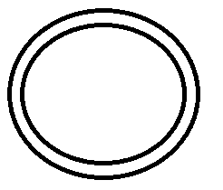

Рисунок 1 – Примерное изображение геометрии (круговое сечение цилиндра)

Габариты сечения: внешний радиус – 0,25 м., толщина стенки – 0,016 м.;

Длина стержня: $L=1$ м.

Таблица 1 – Условие задачи

| № | Вариант геометрии | Внешнее давление | Внутреннее  давление | Граничные условия  левого торца | Граничные условия  правого торца | Сила на правом торце  z=L | | | Момент на правом торце  z=L | |
| --- | --- | --- | --- | --- | --- | --- | --- | --- | --- | --- |
|  | № | p+ | p- | z=0 | z=L | Fx | Fy | Fz | Mx | My |
| 3 | 5 | 0 | 0 | Uz=Uy=Ux=0 | нет | F | 0 | 0 | 0 | 0 |

## 2.2 Аналитическое решение

В качестве расчётной схемы рассмотрим одномерную задачу на прямой изгиб бруса при жёстком закреплении левого торца и действии силы $F_{y}$ на правом торце.

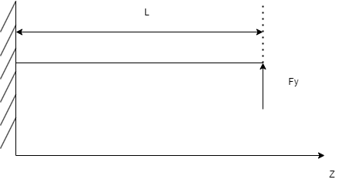

Рисунок 2 – Расчётная схема задачи

Тогда в брусе возникают продольные нормальные напряжения $σ_{z}$, одинаково распределенные в поперечных сечениях, параллельных координатной плоскости $XY$. Формула для расчета изгибных напряжений [1]:

$$\begin{aligned}σ_{z}\left(x,z\right)=-\frac{M_{изг}(z)∙x}{J_{y}},\#\left( SEQ Формула \backslash * ARABIC 22\right)\end{aligned}$$

где $y$– расстояние от рассматриваемой точки до нейтральной линии;

$J_{y}$– момент инерции относительно оси $y$ поперечного сечения;

$M_{изг}$– внутренний изгибающий момент, возникающий в поперечных сечениях.

Так как рассматривается прямой изгиб, то внутренним силовым фактором будет $M_{изг}(z)= F_{x}(L-z)$.

Чтобы вычислить 𝐽y, рассмотрим поперечное сечение стержня (Рисунок 3).



Рисунок 3 – Поперечное сечение стержня

Момент инерции для тонкостенного стержня:

$$\begin{aligned}J_{y}=\frac{1}{2} r^{2}+\frac{1}{12}L^{2};\#\left( SEQ Формула \backslash * ARABIC 25\right)\end{aligned}$$

В результате вычислений получено следующее значение момента инерции $J_{y}= 0.114583 м^{4}$. Координата $y$ центра масс = $0 м$. Полученные значения совпадают со значениями, полученными в программе SolidWorks для сечения стержня (Рисунок 5).

Подставляя полученные значения в выражение (22) строим эпюру:

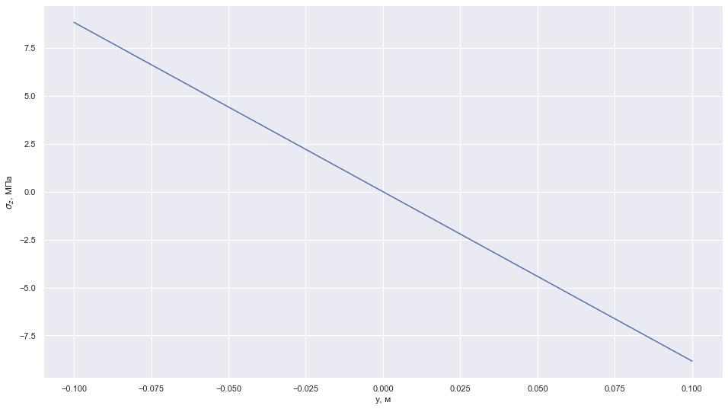

Рисунок 4 - Эпюра напряжений $σ_{z}$ в зависимости от координаты $y$ точки

Деформации рассчитываются по следующей формуле:

$$\begin{aligned}ε_{z}=\frac{σ_{z}}{E}\#\left( SEQ Формула \backslash * ARABIC 31\right)\end{aligned}$$

Рассчитаем максимальные напряжение и деформацию, возникающие в брусе:

$$\begin{aligned}σ_{z}^{max}=\frac{M_{изг}∙y^{min}}{J_{x}}=8,8354833 МПа,\#\left( SEQ Формула \backslash * ARABIC 32\right)\end{aligned}$$

$$\begin{aligned}ε_{z}^{max}=\frac{σ_{z}^{max}}{E}=4,418∙{10}^{-5}.\#\left( SEQ Формула \backslash * ARABIC 33\right)\end{aligned}$$

Модуль Юнга был взят $E=2∙{10}^{11}Па$, так как сталь с такими характеристиками будет использоваться для вычисления численного решения поставленной задачи.

Формула для вычисления прогиба по длине бруса:

$$\begin{aligned}\frac{y(z)^{''}}{{\left(1+{\left(y(z)^{'}\right)}^{2}\right)}^{\frac{3}{2}}}=-\frac{M_{\text{изг}}(z)}{E⋅J_{x}}\#\left( SEQ Формула \backslash * ARABIC 34\right)\end{aligned}$$

Так как рассматривается случай малых перемещений, то уравнение можно упростить до следующего вида:

$$\begin{aligned} y{\left(z\right)}^{''}=-\frac{M_{\text{изг }}\left(z\right)}{E⋅J_{x}}=\frac{F_{x}\left(L-z\right)}{E⋅J_{y}}\#\left( SEQ Формула \backslash * ARABIC 35\right)\end{aligned}$$

Решением уравнения и граничными условиями при условии жёсткой заделки будут:

$$\begin{aligned}\begin{matrix}y\left(z\right)=-\frac{F_{x}}{E⋅J_{y}}⋅\left(L⋅\frac{z^{2}}{2}-\frac{z^{3}}{6}+A⋅z+B\right), \\ x\left(0\right)=0, \\ x(0)^{'}=0.\end{matrix}\#\left( SEQ Формула \backslash * ARABIC 36\right)\end{aligned}$$

Окончательно, получаем:

$$\begin{aligned}y\left(z\right)=-\frac{F_{x}}{E⋅J_{y}}⋅\left(L⋅\frac{z^{2}}{2}-\frac{z^{3}}{6}\right).\#\left( SEQ Формула \backslash * ARABIC 37\right)\end{aligned}$$

## 2.3 Численное решение

### 2.3.1 Создание геометрии

Создание геометрии заданной конструкции производится в программе SolidWorks. Осевая координата – это координата z. Вначале работы с программой нужно задать систему единиц измерения МКС (Рисунок 7). Геометрия сохраняется в файл формата IGES (.igs), который будет в дальнейшем импортирован в Ansys и Manipula. При сохранении задаём определённые опции (Рисунок 8) для совместимости геометрии с Manipula.

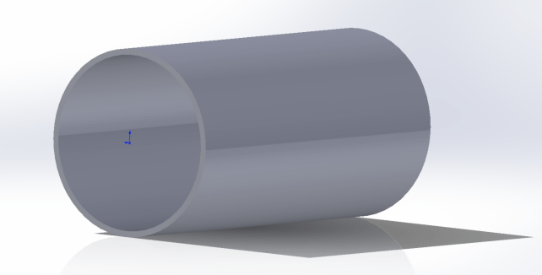

Рисунок 5 – Построенная конструкция

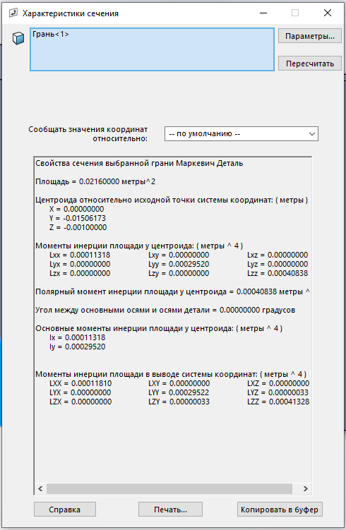

Рисунок 6 – Данные поперечного сечения цилиндра

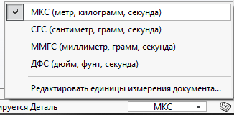

Рисунок 7 – Выбор системы единиц измерения в SolidWorks

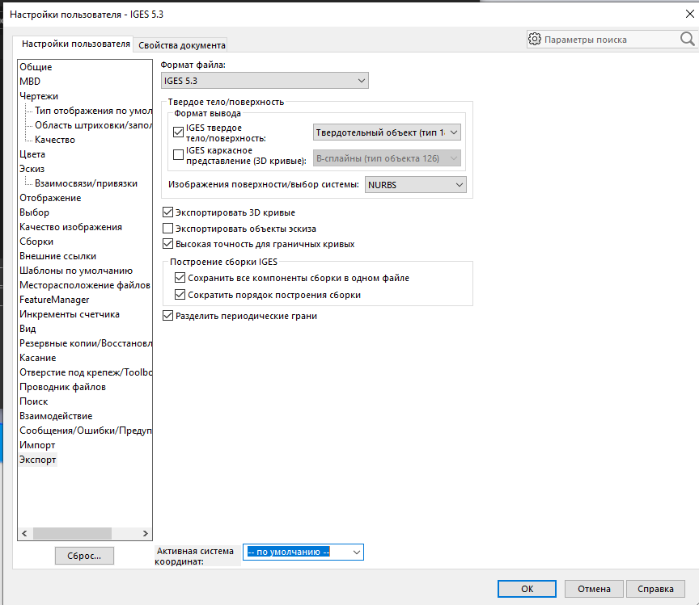

Рисунок 8 – Опции сохранения геометрии в SolidWorks

### 2.3.2 Построение сетки и постановка задачи в Ansys

Создаём проект в Ansys и перетаскиваем в рабочую область блок Static Structural, далее импортируем в добавленную задачу файл геометрии в формате IGES (Рисунок 9).

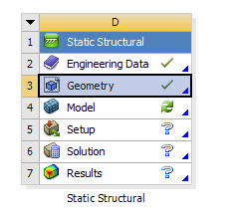

Рисунок 9 – Задача с добавленной геометрией в Ansys

Заходим в модуль Model. Выбираем в качестве материала тела Structural Steel (Рисунок 10) (обычно выбран по умолчанию). Запомним характеристики данного материала для дальнейшего выбора идентичного материала в программе Manipula (Рисунок 11).

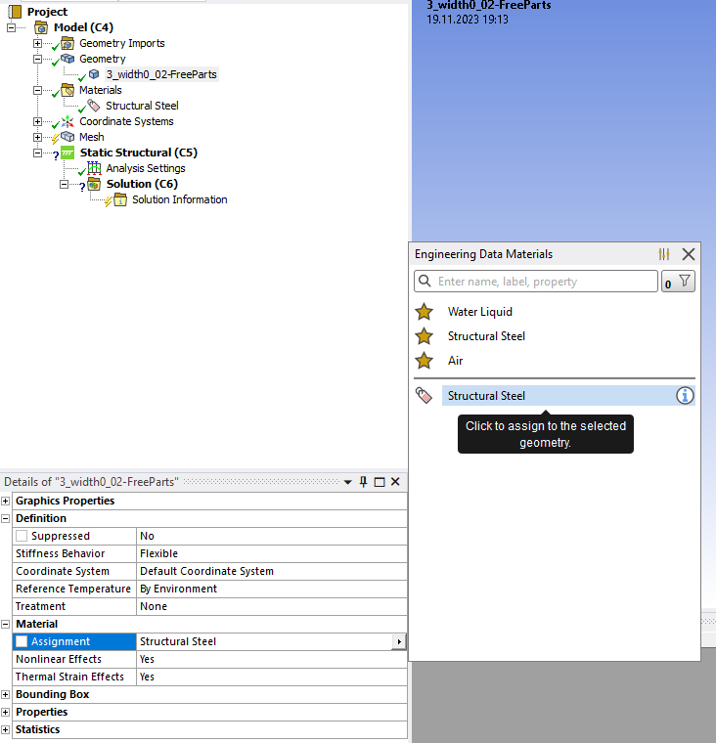

Рисунок 10 – Выбор материала тела в Ansys

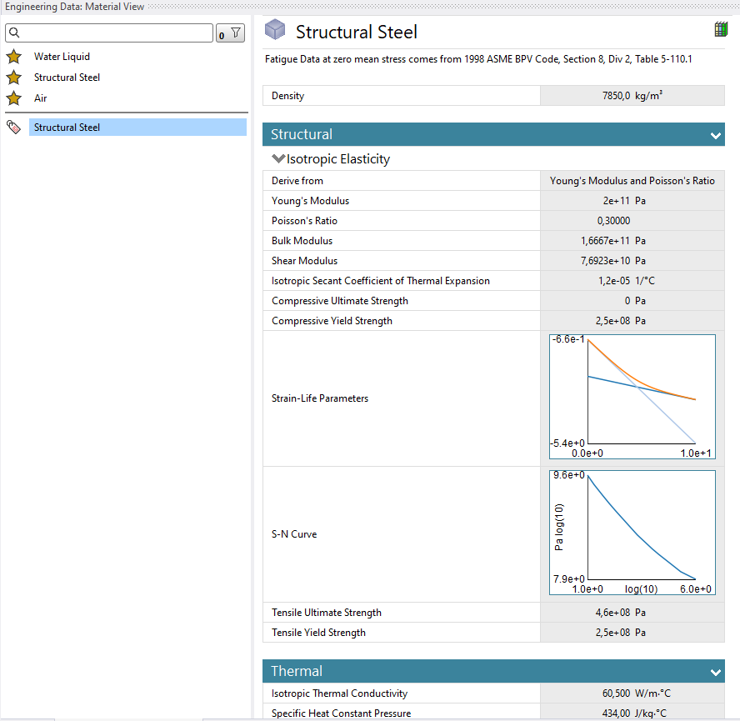

Рисунок 11 – Основные характеристики материала Structural Steel в Ansys

Далее добавляем в пункт Mesh элементы Method и Sizing (Рисунок 12). Выбираем метод триангуляции – с помощью тетраэдров, тип аппроксимации – линейный (Рисунок 13), а размер одного элемента – 0,005 м (Рисунок 14). После этого генерируем сетку с указанными параметрами (Рисунок 15).

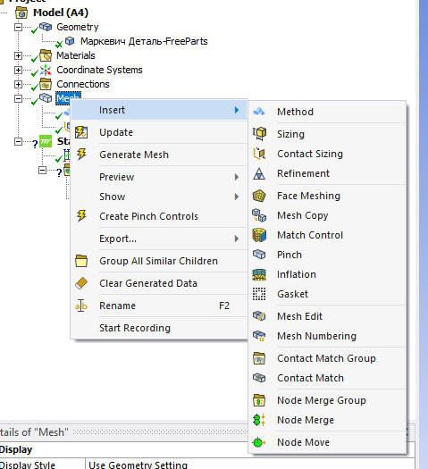

Рисунок 12 – Добавление элементов Method и Sizing в пункт Mesh

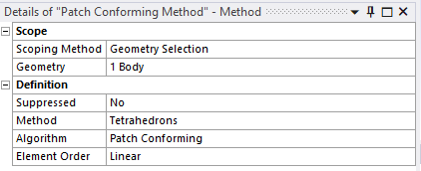

Рисунок 13 – Свойства элемента Method в Ansys

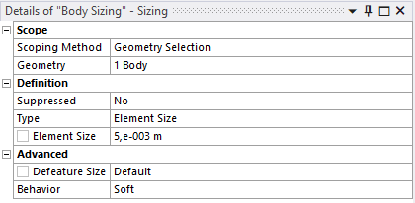

Рисунок 14 – Свойства элемента Sizing в Ansys

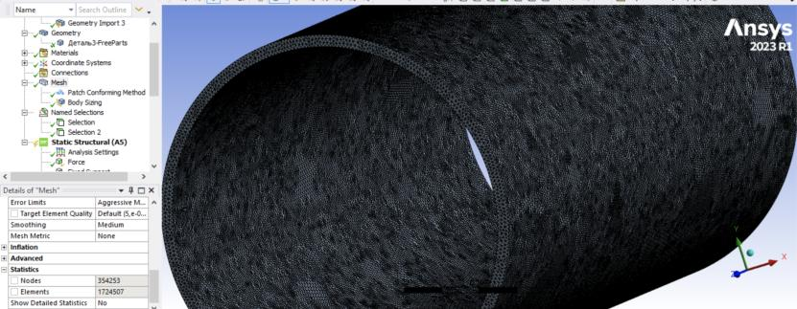

Рисунок 15 – Сгенерированная в программе Ansys сетка

Свойства сформированной в программе Ansys сетки приведены в Таблица 2.

Таблица 2 – Свойства сетки в Ansys

|  |  |
| --- | --- |
| *Свойство* | *Значение* |
| Количество узлов | 100711 |
| Количество конечных элементов | 377152 |

Для дальнейшего импорта сетки из Ansys в Manipula требуется разметить грани, на которых будут задаваться граничные условия. Для этого добавим в модель элемент под названием Named Selection (Рисунок 16) После этого добавляем такое выделение для всех граней, на которых мы планируем в будущем задавать граничные условия (Рисунок 17) и сохраняем сетку в формате Ansys Fluent (.msh).

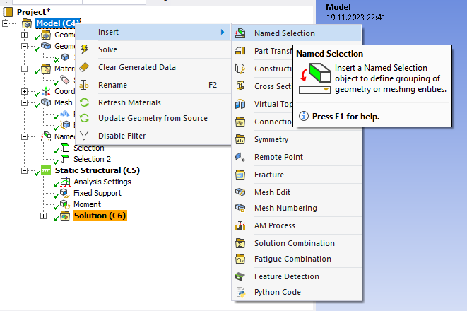

Рисунок 16 – Разметка граней у сетки в программе Ansys

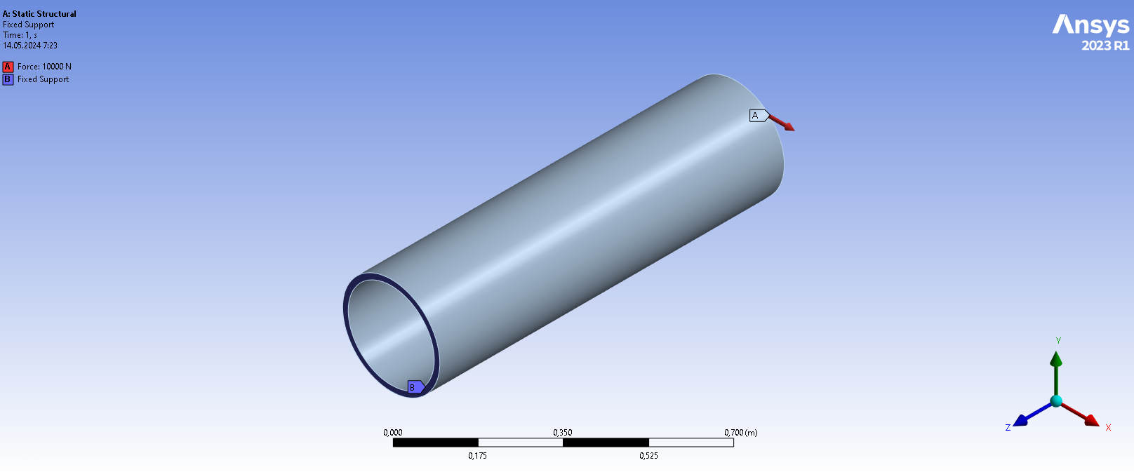

Рисунок 17 – Размеченные грани у сетки в программе Ansys

Далее задаем граничные условия: нулевые перемещения на левом торце (Рисунок 18) и силу по оси y величиной ${10}^{4}$ Н на правом торце (Рисунок 19).

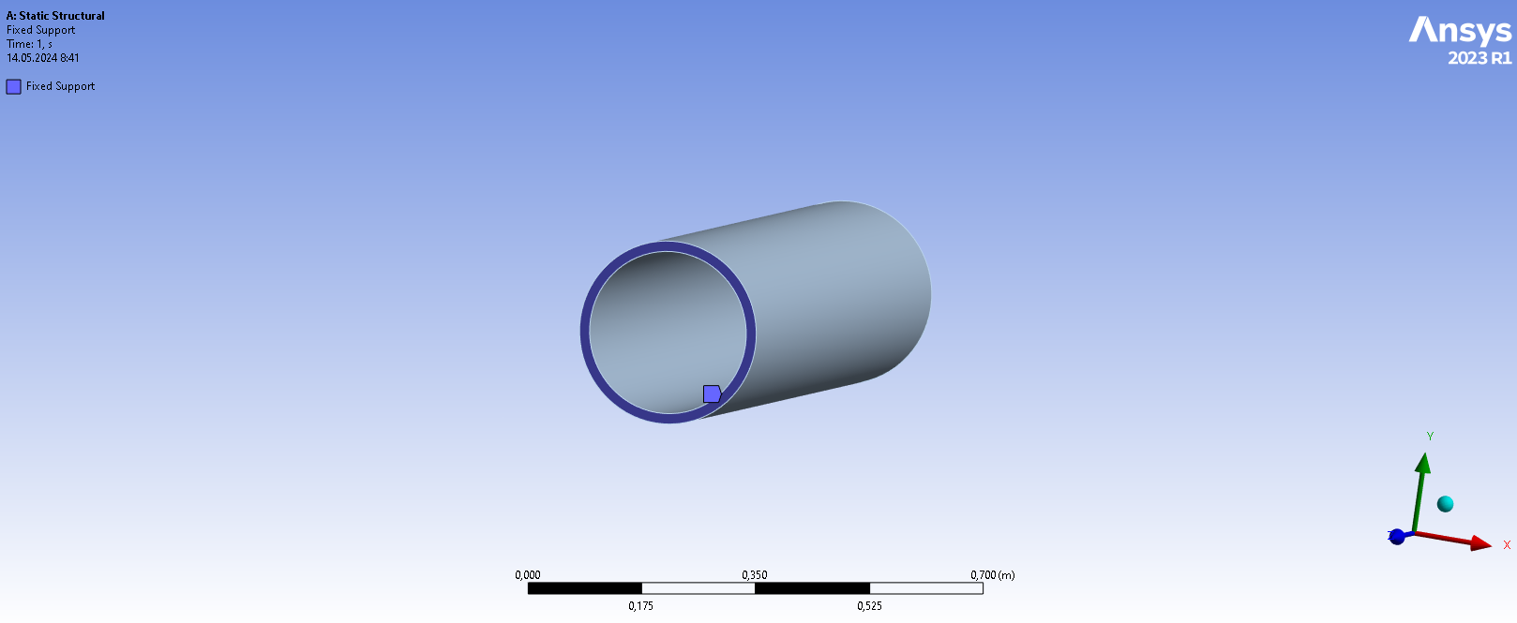

Рисунок 18 – Граничные условия левого торца в Ansys

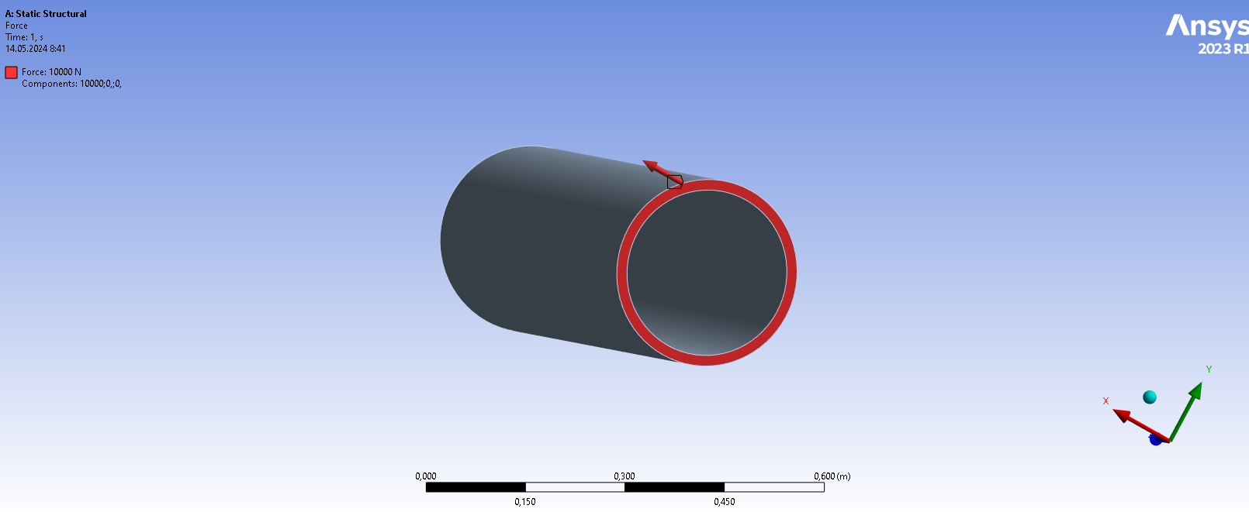

Рисунок 19 – Граничные условия правого торца в Ansys

Для получения непосредственного решения поставленной задачи задаем те параметры, которые мы хотим получить, а именно: перемещения по осям (Directional Deformation), нормальные и сдвиговые деформации по осям (Normal/Shear Elastic Strain), нормальные и сдвиговые напряжения (Normal/Shear Stress) и интенсивность тензора напряжений (Stress Intensity) (Рисунок 20).

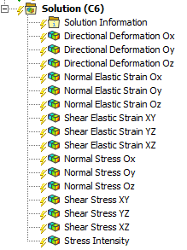

Рисунок 20 – Параметры, вычисляемые в ходе решения в программе Ansys

### 2.3.3 Построение сетки и постановка задачи в Manipula

Создаём проект в Manipula и переносим в рабочую область два блока “Задача линейной упругости”. Соединяем их модули Свойства взаимосвязью, что синхронизует базу данных материалов (Рисунок 21). В первом блоке скрываем модуль “Геометрия”, в этом блоке мы будем решать задачу с сеткой, построенной в Ansys. Во втором блоке будет рассмотрена задача с сеткой, построенной в Manipula.

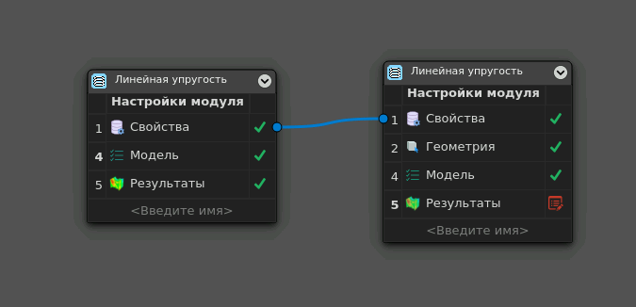

Рисунок 21 – Структура проекта в Manipula

В одном из блоков требуется выбрать материал в модуле “Свойства”. Выбираем материал “Сталь” и сверяем его характеристики с характеристиками материала, выбранного в Ansys, и убеждаемся, что эти материалы идентичны (Рисунок 22) для того, чтобы сравнение решений задач в Ansys и Manipula было корректно.

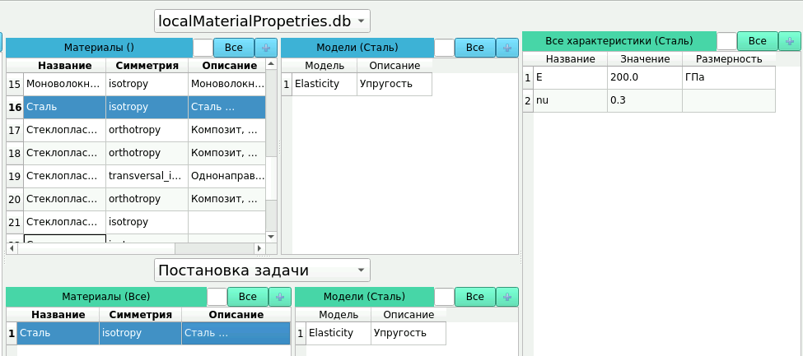

Рисунок 22 – Выбранный материала и его свойства в Manipula

В блоке со скрытым модулем “Геометрия” заходим в модуль “Модель” и импортируем сетку, созданную в Ansys (Рисунок 23).

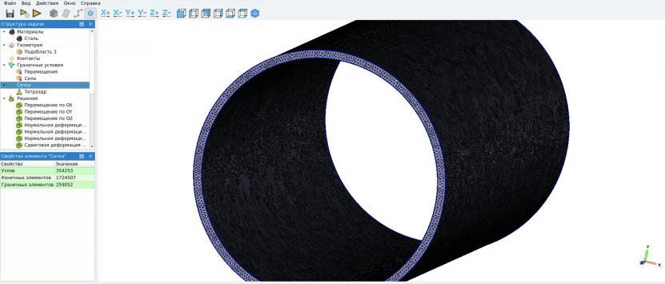

Рисунок 23 – Импортированная сетка из Ansys в Manipula

В другом блоке импортируем геометрию, созданную в SolidWorks, и строим сетку (Рисунок 24) с типом конечных элементов “Тетраэдр” и размером элемента 0.006 м (такой размер был подобран эмпирически для того, чтобы свойства сетки, построенной в Manipula, были близки к свойствам сетки, построенной в программе Ansys).

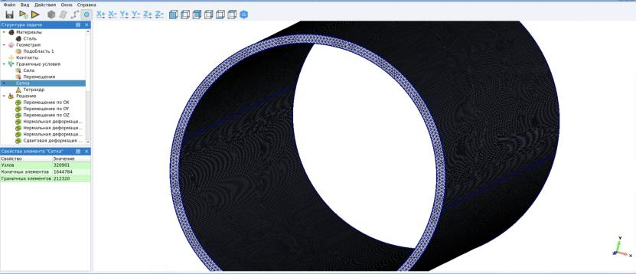

Рисунок 24 – Сетка, построенная в Manipula

Сравним полученные свойства сеток, сгенерированных в программах Ansys и Manipula в Таблица 3.

Таблица 3 – Сравнение свойств сеток, построенных в программах Ansys и Manipula

|  |  |  |
| --- | --- | --- |
| *Свойство* | *Значение для сетки в Ansys* | *Значение для сетки в Manipula* |
| Размер элемента | 0,005 м | 0,006 м |
| Количество узлов | 100711 | 190852 |
| Количество конечных элементов | 377152 | 923067 |

В обоих модулях выбираем материал тела “Сталь”, задаем граничные условия левого (Рисунок 25) и правого (Рисунок 26) торца через одноименный пункт в левом меню и добавляем в пункт “Решение” все то же, что было добавлено в Ansys.

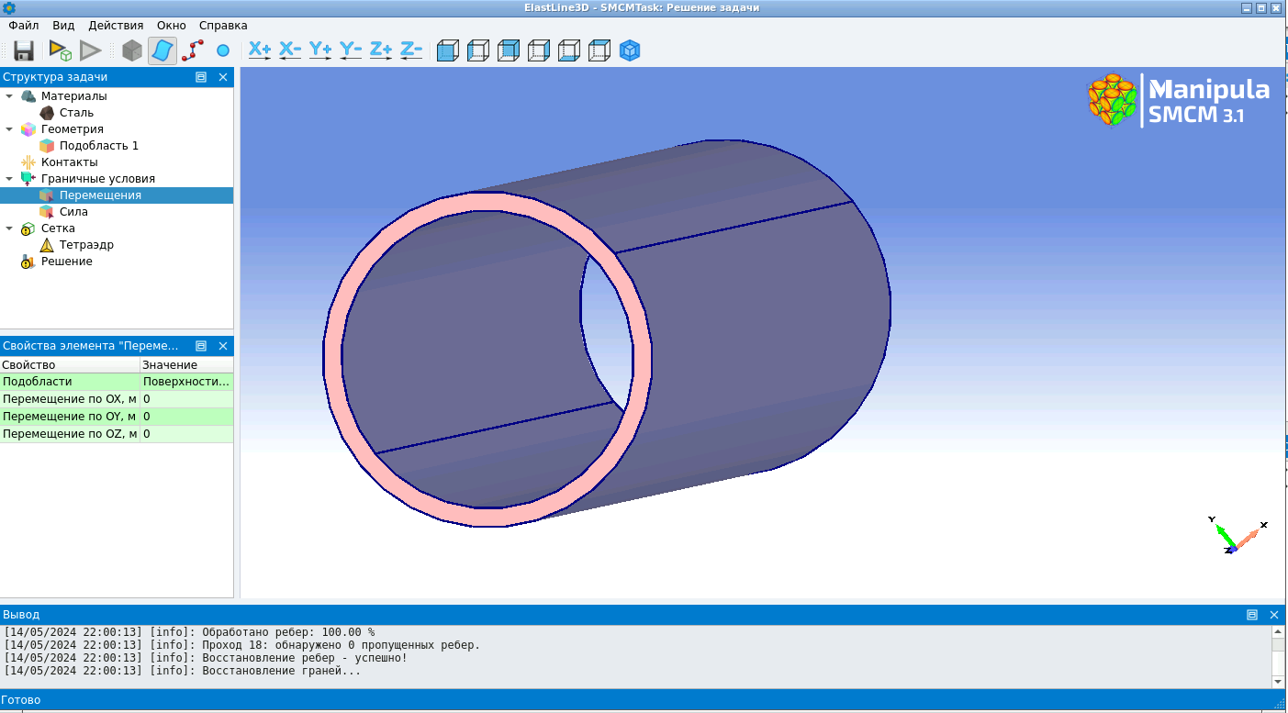

Рисунок 25 – Граничные условия левого торца в Manipula

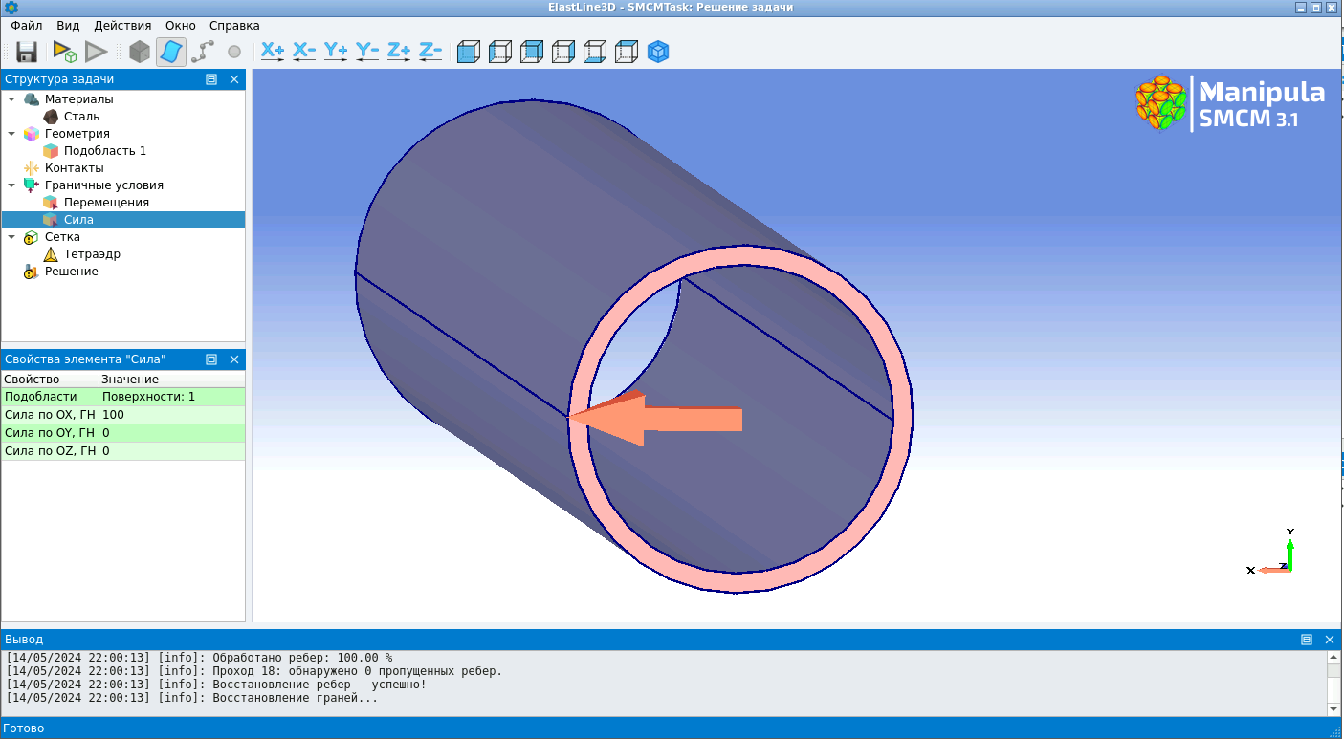

Рисунок 26 – Граничные условия правого торца в Manipula

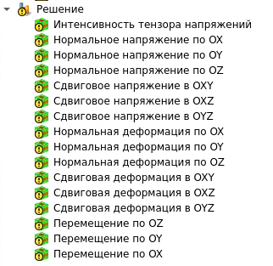

Рисунок 27 – Параметры, вычисляемые в ходе решения в программе Manipula

### 2.3.4 Сравнение результатов расчетов численных решений

При сравнении результатов расчетов на всех изображениях тело изображено свободным торцом к наблюдателю.

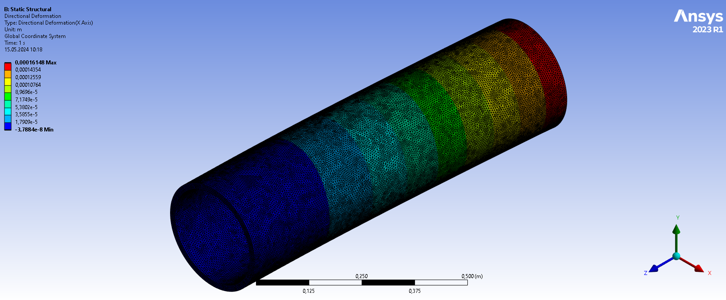

Рисунок 28 – Перемещения по Ox в Ansys, в Manipula с сеткой из Ansys и в Manipula с сеткой из Manipula

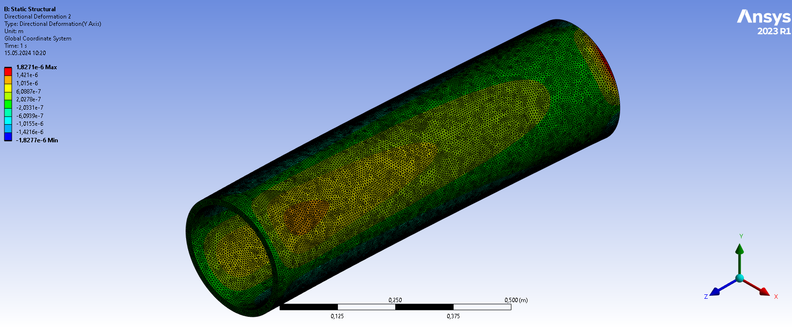

Рисунок 29 – Перемещения по Oy в Ansys, в Manipula с сеткой из Ansys и в Manipula с сеткой из Manipula

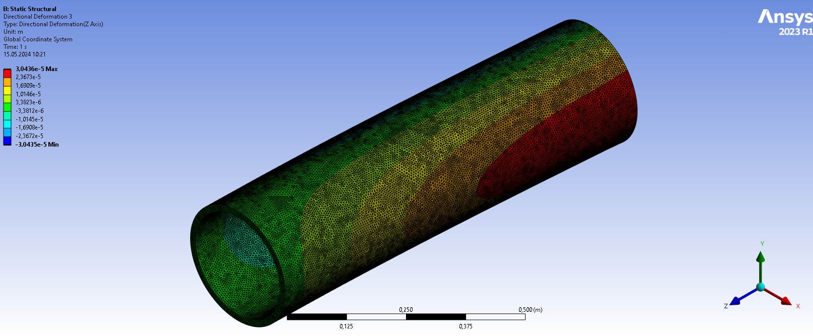

Рисунок 30 – Перемещения по Oz в Ansys, в Manipula с сеткой из Ansys и в Manipula с сеткой из Manipula

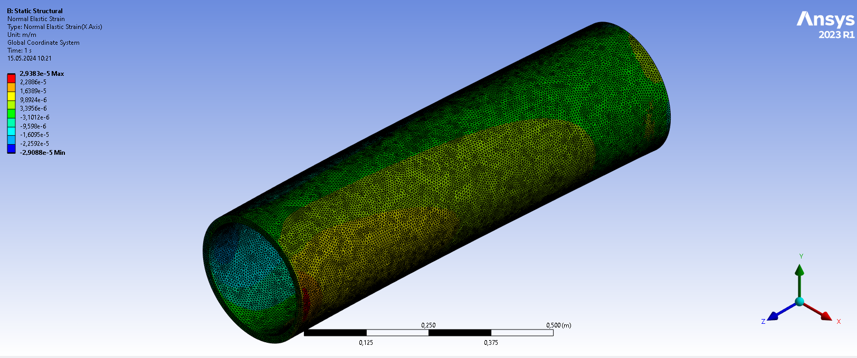

Рисунок 31 – Нормальные компоненты тензора деформаций по Ox в Ansys, в Manipula с сеткой из Ansys и в Manipula с сеткой из Manipula

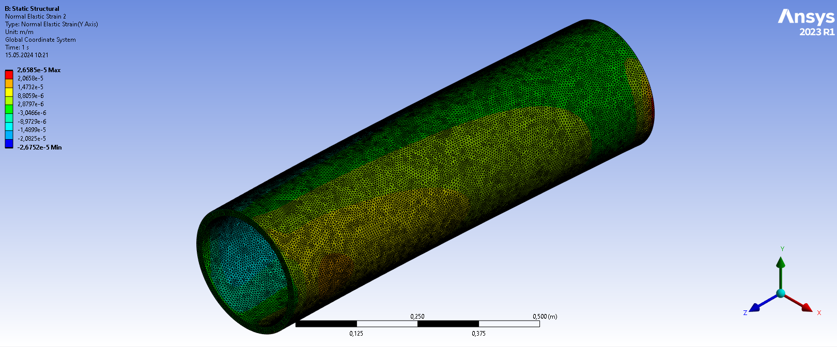

Рисунок 32 – Нормальные компоненты тензора деформаций по Oy в Ansys, в Manipula с сеткой из Ansys и в Manipula с сеткой из Manipula

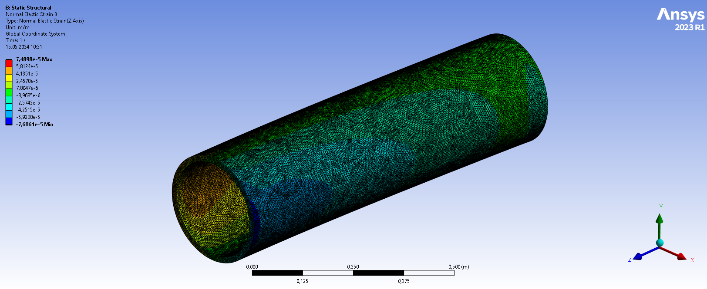

Рисунок 33 – Нормальные компоненты тензора деформаций по Oz в Ansys, в Manipula с сеткой из Ansys и в Manipula с сеткой из Manipula

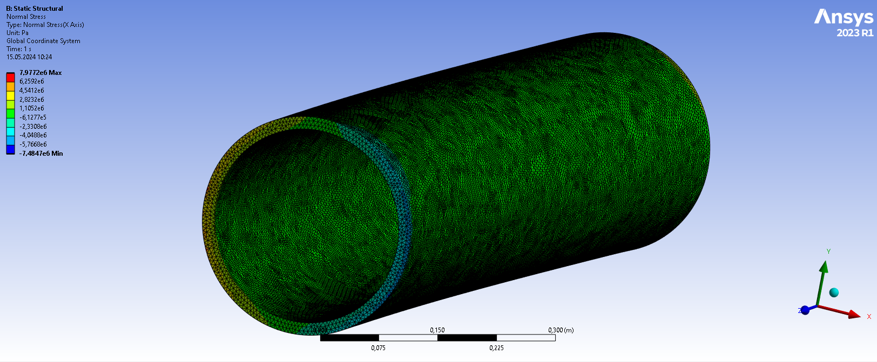

Рисунок 34 – Нормальные компоненты тензора напряжений по Ox в Ansys, в Manipula с сеткой из Ansys и в Manipula с сеткой из Manipula

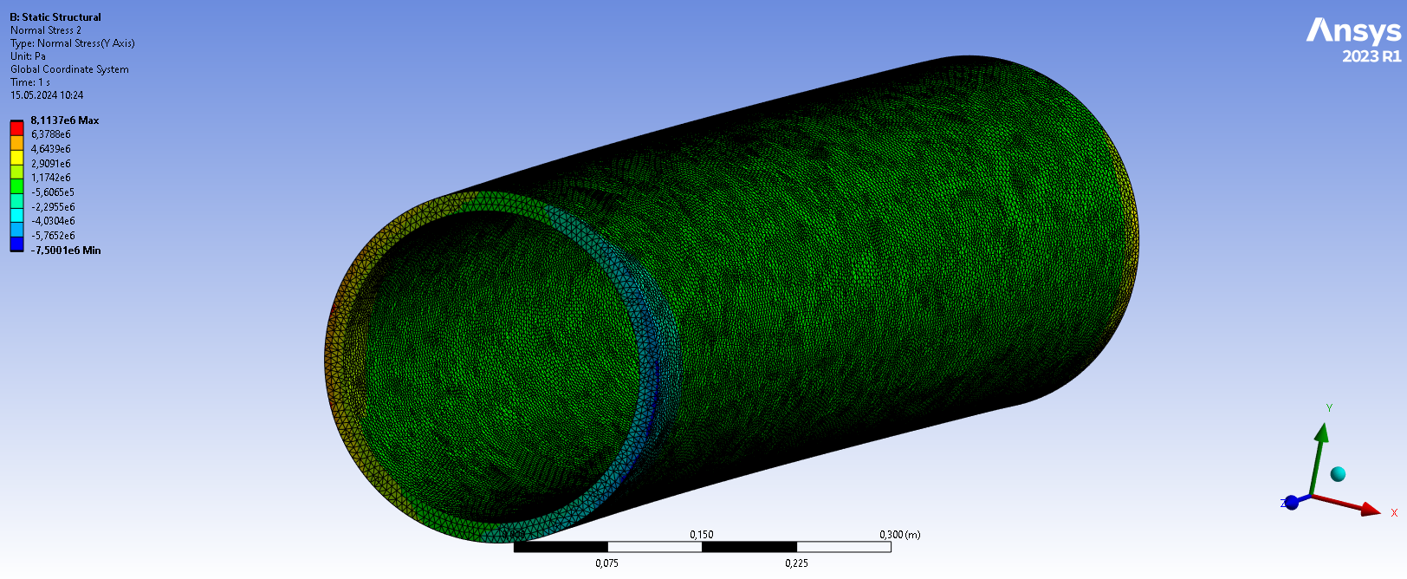

Рисунок 35 – Нормальные компоненты тензора напряжений по Oy в Ansys, в Manipula с сеткой из Ansys и в Manipula с сеткой из Manipula

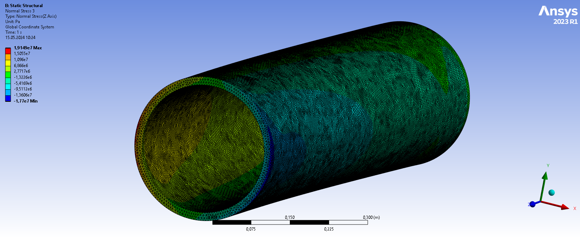

Рисунок 36 – Нормальные компоненты тензора напряжений по Oz в Ansys, в Manipula с сеткой из Ansys и в Manipula с сеткой из Manipula

Таблица 4 – Сводная таблица результатов расчетов

|  |  |  |  |  |
| --- | --- | --- | --- | --- |
| Данные | | Ansys | Manipula | |
| Сетка Ansys | Сетка Manipula |
| Перемещения по Ox, м | min | -3,2554e-008 m | -3.788415e-08 | -6,8610e-06 |
| max | 1,5343e-004 m | 0.000161 | 6,8538e-06 |
| Перемещения по Оy, м | min | -1,6718e-006 m | -1.8276529651219512e-06 | -7,9623e-08 |
| max | 1,6708e-006 m | 1.8271254238287263e-06 | 2,0263e-04 |
| Перемещения по Оz, м | min | -2,8891e-005 m | -3.043528875905772e-05 | -2,6171e-05 |
| max | 2,8896e-005 m | 3.0436459124923835e-05 | 2,1144e-05 |
| Нормальные деформации по Ox, м/м | min | -2,8074e-005 m/m | -2.9088325767831889e-05 | -3,8588e-05 |
| max | 2,8314e-005 m/m | 2.9382746974603798e-05 | 4,5887e-05 |
| Нормальные деформации по Oy, м/м | min | -2,4257e-005 m/m | -2.6751614470639974e-05 | -4,8710e-05 |
| max | 2,4367e-005 m/m | 2.6584674387256418e-05 | 2,2600e-05 |
| Нормальные деформации по Oz, м/м | min | -6,7939e-005 m/m | -7.6061421382528564e-05 | -7,5639e-05 |
| max | 6,7823e-005 m/m | 7.4897578760424417e-05 | 6,5085e-05 |
| Сдвиговые деформации в XY, м/м | min | -2,6491e-005 m/m | -1.4255984573148384e-05 | -2,4506e-05 |
| max | 2,6501e-005 m/m | 1.4385013659640612e-05 | 2,5242e-05 |
| Сдвиговые деформации в YZ, м/м | min | -1,9677e-005 m/m | -1.1632382617099245e-05 | -0,866e-05 |
| max | 2,1029e-005 m/m | 1.0158021201849922e-05 | 3,2613e-05 |
| Сдвиговые деформации в XZ, м/м | min | -4,4923e-005 m/m | -2.4789523853396231e-05 | -3,2709e-05 |
| max | 6,8663e-006 m/m | 4.6207195796048015e-06 | 3,0894e-05 |
| Нормальные напряжения по Ox, Па | min | -6,6452e+006 Pa | -0.0074847453785386901 | 0,8264e+07 |
| max | 7,8007e+006 Pa | 0.007977203081004372 | 0,9392e+07 |
| Нормальные напряжения по Oy, Па | min | -6,5169e+006 Pa | -0.0075001072411328999 | -1,1173e+07 |
| max | 7,7046e+006 Pa | 0.0081136736639316528 | 0,5313e+07 |
| Нормальные напряжения по Oz, Па | min | -1,6831e+007 Pa | -0.017699825280824005 | -1,9648e+07 |
| max | 1,7929e+007 Pa | 0.019148874373981238 | 1,5821e+07 |
| Сдвиговые напряжения в XY, Па | min | -2,1321e+006 Pa | -0.0021932283958689823 | -3,7701e+06 |
| max | 2,1329e+006 Pa | 0.0022130790245600942 | 3,8834e+06 |
| Сдвиговые напряжения в YZ, Па | min | -1,5837e+006 Pa | -0.0017895973257075759 | -1,3333e+06 |
| max | 1,6925e+006 Pa | 0.0015627724925922958 | 5,0173e+06 |
| Сдвиговые напряжения в XZ, Па | min | -3,6156e+006 Pa | -0.0038137729005224977 | -5,0322e+06 |
| max | 5,5263e+005 Pa | 0.00071087993532381556 | 4,7529e+06 |
| Интенсивность тензора напряжений, Па | min | 1,1716e+005 Pa | 0.00018659641554737822 | 3,0440e+05 |
| max | 1,5505e+007 Pa | 0.01484064090836543 | 1,4922e+07 |

## 2.4 Сравнение численного и аналитического решений

Теперь сравним найденные численные и аналитические решения задачи. Для этого приведём совместные графики нормального напряжения 𝜎𝑧 на ребрах, параллельных оси 𝑂𝑌, расположенных на передней и задней грани бруса, а также прогиб 𝑢𝑦 для ребра, параллельного оси OZ.

Далее показаны совместные графики решений:

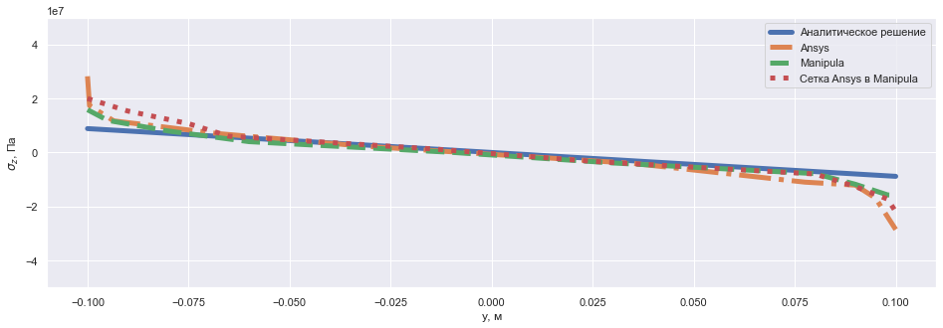

Рисунок 40 – График $σ_{z}$ на левом торце бруса

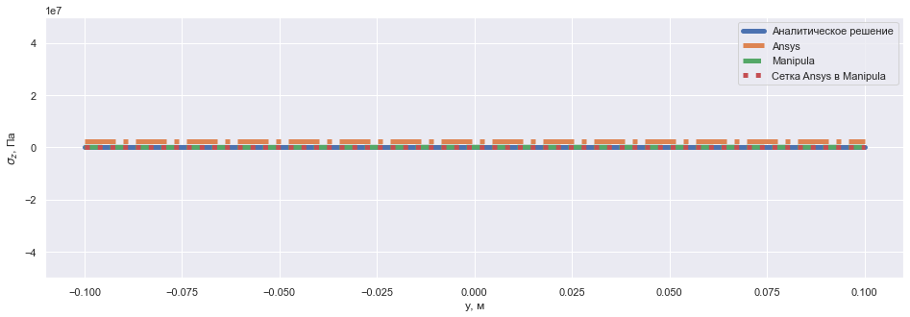

Рисунок 41 – График $σ_{z}$ на правом торце бруса

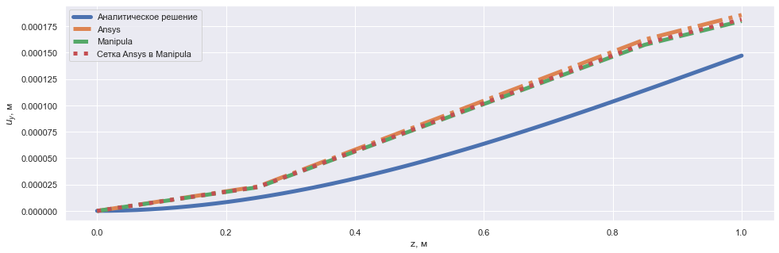

Рисунок 42 – График $u_{y}$ на ребре бруса, параллельном оси OZ

Как видим из полученных графиков, численные решения для $σ_{z}$ на левой стенке бруса и для $u_{y}$ получились очень близкими между собой. Краевые эффекты для $σ_{z}$ на левой стенке бруса наблюдаются при 𝑦<~−0,075 м и при 𝑦> ~0,075 м. Вне этого диапазона значения численных и аналитических решений получились практически идентичными. Численные решения для прогибов практически совпадают по всей длине бруса. Большая погрешность численных решений по сравнению с аналитическим связана с несоответствием между реальным телом и принятой моделью, так как длина бруса по условию задачи сопоставима с его шириной и высотой.

# ЗАКЛЮЧЕНИЕ

В ходе выполнения курсовой работы была рассмотрена задача о расчете напряжённо-деформированного состояния цилиндрического тела при наличии заделки на одном конце и момента, приложенного к незакреплённому торцу. Для соответствующего анализа были проведены сравнительные расчеты по 3 способам: с помощью Ansys, Manipula с сеткой из Ansys и Manipula с собственной сеткой. Далее было произведено сравнение полученных численных решений с аналитическим для напряжений $σ_{z}$, деформаций $ε_{z}$ и перемещений по Ox.

По итогу было достигнуто следующее:

* в рамках программного комплекса САПР “SolidWorks” была построена и проанализирована геометрия цилиндрического стрежня трапецеидального сечения;
* была решена задача напряжённо-деформированного состояния в рамках систем компьютерного моделирования “Ansys” и “Manipula”;
* эта же задача была решена аналитическим способом для напряжений $σ_{z}$, деформаций $ε_{z}$ и перемещений по Ox;
* был произведен сравнительный анализ полученных результатов.

# СПИСОК ИСПОЛЬЗОВАННЫХ ИСТОЧНИКОВ

1. Димитриенко, Ю. И. Механика сплошной среды : учебное пособие : в 4 томах / Ю. И. Димитриенко. — Москва : МГТУ им. Н.Э. Баумана, 2011 — Том 4 : Основы механики твердых сред — 2013. — 623 с;
2. Нотация Фойгта – URL: https://ru.zahn-info-portal.de/wiki/Voigt_notation;
3. ГОСТ 8.417-2002 «Единицы величин»;

4. ГОСТ 7.12-93 «Библиографическая запись. Сокращение слов на русском языке. Общие требования и правила»;

5. ГОСТ 7.54-88 «Представление численных данных о свойствах веществ и материалов в научно-технических документах. Общие требования»;

6. ГОСТ 25123-82 (СТ СЭВ 1625-79) «Техническое задание. Порядок построения, изложения и оформления»;

7. ГОСТ 19.101-77 «Виды программ и программных документов»;

8. ГОСТ 2.105-95 «Единая система конструкторской документации. Общие требования к текстовым документам».

# ПРИЛОЖЕНИЕ А

**Министерство науки и высшего образования Российской Федерации**

**Федеральное государственное бюджетное образовательное учреждение**

**высшего образования**

**«Московский государственный технический университет имени Н.Э. Баумана**

**(национальный исследовательский университет)»**

**(МГТУ им. Н.Э. Баумана)**

УТВЕРЖДАЮ

Заведующий кафедрой ФН-11

_______________ Ю.И. Димитриенко

«2 » сентября 2023 г.

**ЗАДАНИЕ**

**на выполнение курсовой работы**

по дисциплине «Механика сплошной среды»

Студент группы ФН11-71Б Маркевич Д.С.

Тема курсовой работы: *Исследование и решение задачи напряжённо-деформированного состояния в средах компьютерного моделирования Ansys и Manipula*

Направленность КР: учебная

Источник тематики: кафедра

График выполнения работы: 25% к 5 нед., 50% к 8 нед., 75% к 11 нед., 100% к 14 нед.

***1. Задание***

* 1. Создать конструкцию в программе SolidWorks, согласно варианту.
  2. Загрузить конструкцию в программу Ansys, построить сетку, сохранить ее. Далее произвести расчет напряжений и деформаций в программе Ansys.
  3. Загрузить сетку из Ansys в программу Manipula, произвести расчет напряжений и деформаций.
  4. Загрузить конструкцию из SolidWorks в Manipula, построить сетку и произвести расчет напряжений и деформаций
  5. Проделать теоретический расчет задания, используя решение для задачи о цилиндрической конструкции со своим вариантом геометрии и граничных условий.
  6. Сравнить результаты аналитического решения и результаты численного решения, полученных с помощью Ansys и Manipula.

***2. Оформление курсовой работы***

2.1 Расчетно-пояснительная записка объёмом от 20 листов формата А4.

2.2 Перечень графического материала (плакаты, схемы и т.п.) _______________________

2.3 Электронную версию готовой курсовой работы (формат Word) выслать в электронный архив кафедры – на адрес электронной почты archive-fn@mail.ru

Дата выдачи задания «2» сентября 2023 г.

**Руководитель курсовой работы** ________________ Ю.И.Димитриенко

**Студент** ________________ Н.С. Бородин